

|  |
| --- |
| **Professor:** Renato  **Disciplina:** Microcontroladores  **Aluno:** Guilherme Franco e Janaina Carvalho  **Turma:** 2º ano de informática |

* Aula 3 - Utilizando o LDR

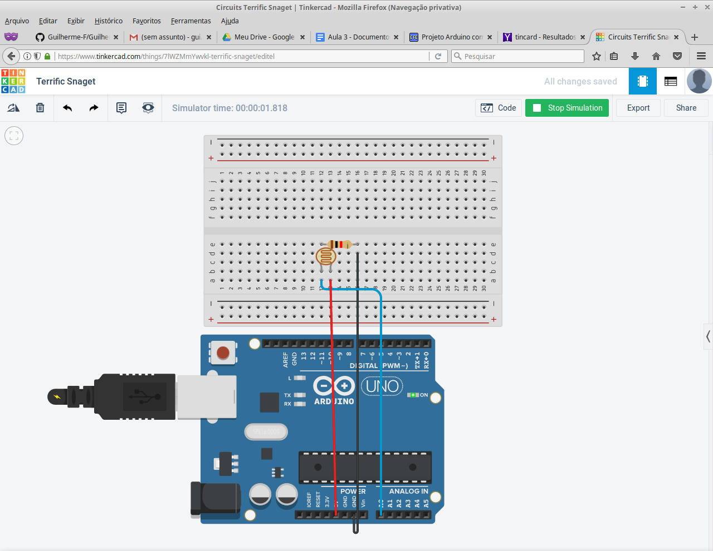

**Componentes:**

|  |  |
| --- | --- |
| **Arduino Uno R3** | 1 |
| **Fios** | 3 |
| **Cabo USB** | 1 |
| **Protoboard** | 1 |
| **Resistor** | 1 |
| **LDR** | 1 |

**Código 1:**

int sensor = 0

int valorSensor = 0

void setup () {

Serial.begin (9600);

}

void loop () {

int valorSensor = analogRead (sensor);

Serial.println (valorSensor);

delay(500);

}

* Aula 3 - Utilizando o LDR para acender 3 leds separadamente.

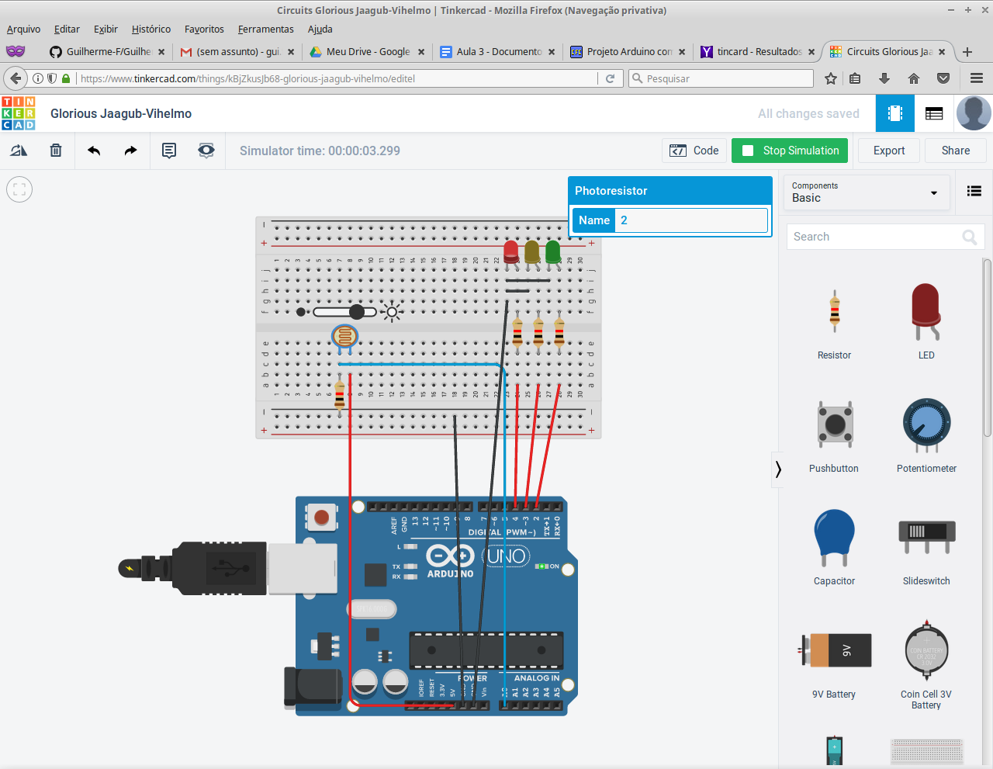

**Componentes:**

|  |  |
| --- | --- |
| **Arduino Uno R3** | 1 |
| **Led** | 3 |
| **Cabo USB** | 1 |
| **Fios** | 9 |
| **Fotoresistor** | 1 |
| **Resistor** | 4 |
| **Protoboard** | 1 |

**Código 2:**

int valorSensor = 0;

int sensor = A0;

void setup () {

pinMode(2, OUTPUT);

pinMode(3, OUTPUT);

pinMode(4, OUTPUT);

Serial.begin (9600);

}

void loop () {

int valorSensor = analogRead (sensor);

Serial.println (valorSensor);

if (valorSensor >= 100 & valorSensor <= 300) {

digitalWrite (3,LOW);

digitalWrite (4,LOW);

digitalWrite (2,HIGH);

}

else if (valorSensor >= 301 & valorSensor <= 350) {

digitalWrite (2,LOW);

digitalWrite (4,LOW);

digitalWrite (3,HIGH);

}

else if (valorSensor >= 351) {

digitalWrite (3,LOW);

digitalWrite (2,LOW);

digitalWrite (4,HIGH);

}

delay (1000);

}

**Aprendizado:**

Esse projeto serviu para aprendermos sobre as variações de como podemos acender os leds de forma interativa sem precisar mexer toda hora na programação. A partir da luminosidade do ambiente poderia variar em acender um led ou outro, precisando de mais linhas de código para ficar bem aperfeiçoado.